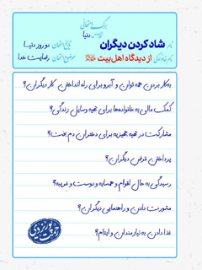

شاد کردن دیگران از دیدگاه اهل بیت علیهم السلام


ghaemiyeh.com

فهرست مطالب
مشخصات کتاب
اشاره
فهرست مطالب
دیباچه
اهمیت شادی
شادی گِره گشا
تبسم صدقه است
تبسم و نیکی
تبسم و مسافرت
تُرُش روی و دشمن
دیدارِ با شادی
تبسم و اندوه مؤمن
تبسم و پیامبر(صلی الله علیه و آله)
پاک‌کننده کینه
امام صادق (علیه السلام) و تبسم
حق‌گویی
سرخُوشی مکن
زمین خوردن دیگران
در زمان حال گذر کن
شاد کردن دیگران
عزیزترین مردم
همچون آب جاری
خدا دوست دارد
شادمانی پدر و مادر
هر جمعه
شاد کردن خانواده
رشته‌ی دوستی
دعای کودکان
شریک زندگی
خانه‌ای در بهشت
پیامبر (صلی الله علیه و آله) و شوخی با کودکان
خانواده را اندوهگین نساز
ملاقات با دوستان
برترین کار پس از واجبات
مصداق شادی چیست؟
محبوب‌ترین نزد خدا
اندوه زدایی
دعای مستجاب
همه‌ی دنیا
شاد کردن پیامبر(صلی الله علیه و آله)
دل‌های خسته
شوخی دوست‌داشتنی
امام رضا(علیه السلام) و اطرافیان
هر کس مرا خوش حال کند!
خدا شادمانش کند
تنها با یک کلمه
کفاره گناهان بزرگ
شادی و امنیت
شادی خانواده
شرط شاد کردن
اشاره
هر چه دوست داری از خدا بخواه
فرمان روا در بهشت
به دانه خرمایی
شادی قبل از درخواست
اشاره
حوریان بهشتی
قدردانی
شادی و اندوه
داستان‌های شاد کردن
حالت چگونه است؟
ضمانت می‌کنم
همسر سازگار
شاد کردن غیرمجاز
این ها شیعه نیستند!
اشاره
غُصه نخور!
شوخی از اخلاق است

مشخصات کتاب
سرشناسه:پوریزدی، رحمت، 1365-
عنوان و نام پديدآور:شاد کردن دیگران از دیدگاه اهل بیت علیهم‌السلام/مولف رحمت پوریزدی.
مشخصات نشر:قم: انتتشارات قدس، 1399.
مشخصات ظاهری:57ص.
شابک:120000 ریال:978-600-379060-5
وضعیت فهرست نویسی:فیپا
موضوع:شادی -- احادیث
موضوع:Cheerfulness -- Hadiths
رده بندی کنگره:BP141/5
رده بندی دیویی:297/212
شماره کتابشناسی ملی:7403169
وضعيت ركورد:فیپا

اشاره

تقدیم به:
همه همسایه‌های خُوش اخلاقو باگذشت و همه‌کسانی که با قصد قربت دلی را شاد و لبی را خندان می‌کنند

شاد کردن دیگران از دیدگاه اهل‌بیت (علیهم السلام)
مولف رحمت پور یزدی

بسم الله الرحمن الرحیم

فهرست مطالب
تصویر
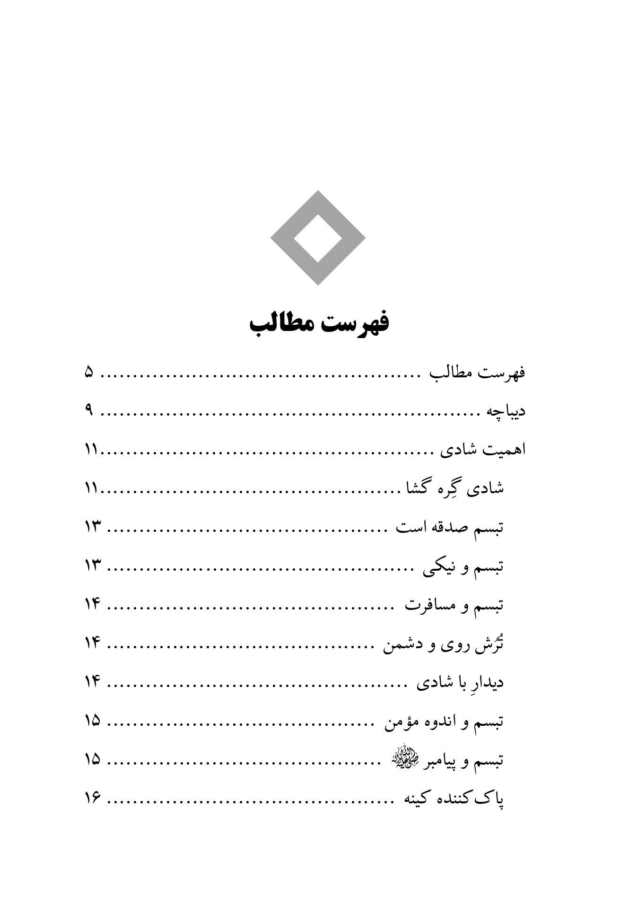

تصویر
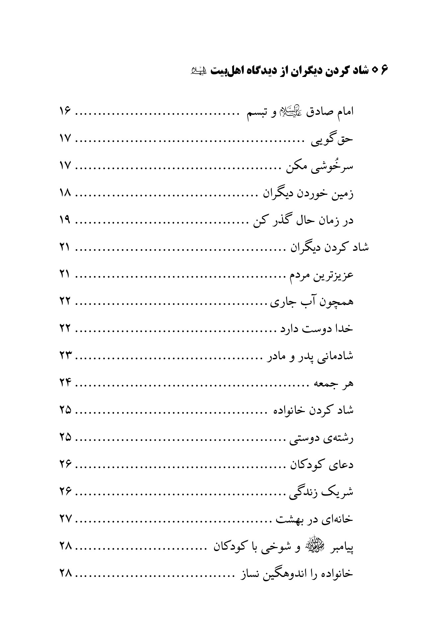

تصویر
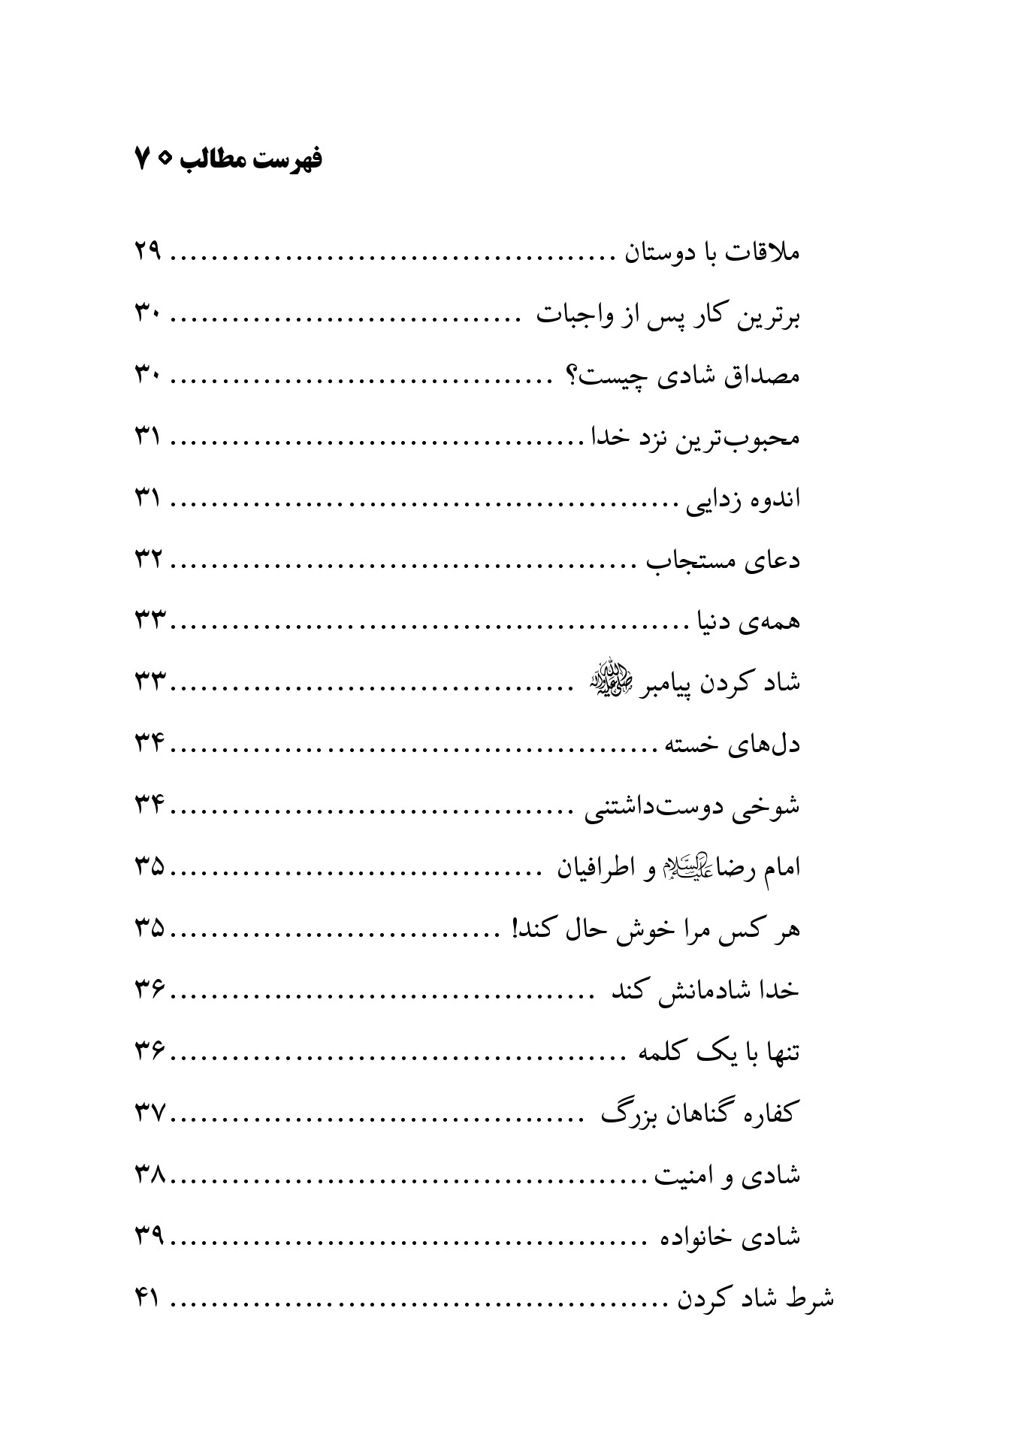

تصویر
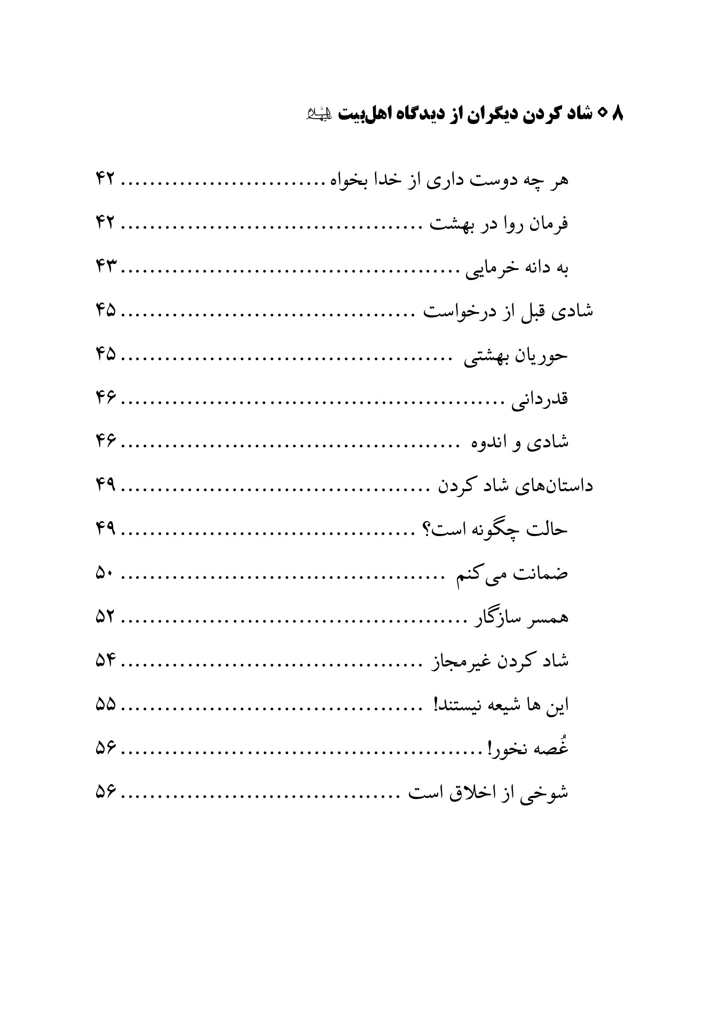

دیباچه
رسول خدا(صلی الله علیه و آله)
برترین کارها پس از انجام دادن واجبات، خُوش‌حال کردن مؤمن است.
عمر به خشنودی دل‌ها گذار
تا ز تو خشنود شود، كردگار
سایه‌ی خورشید ِ‌سواران طلب
رنج خود و راحت یاران طلب
دَرد سِتانی كُن و درمان دِهی
تاترسانند، به فرمان دِهی
گرم شُو از مِهر و زِكینسرد باش
چون مَه و خورشید، جوانمرد باش
هر كه به نیكی، عمل آغاز كرد
نیكی او، روی بُدو باز كرد

گُنبد گَردنده،ز روی قیاس
هست به نیكی و بدی،
طاعت کن روی بتاب از گناه
تا نشوی چون خِجلان عُذر
حاصل دنیا چو یکی ساعتست
طاعت کن کز همه به
عذر میاور نه حِیل خواستند
این سخن است از تو عمل خواستند
گر به سخن کار میسر شدی
کار نظامی به فَلَک بر شدی
در این گلبرگ کوچک احادیثی از اهل‌بیت (علیهم السلام)درباره اهمیت شادی و نیز شاد کردن دیگران گردآوری کردیم به امید آنکه سرنخ‌هایی برای تحقیق و پژوهش و نیز مایه خوشحالی و خُرسندی اهل‌بیت (علیهم السلام)و دوست داران و پیروان آنان باشد؛ و به امید آنکه دلی شاد و لبی خندان شود؛ و از خوانندگان تیزبین خواستارم تا کاستی‌ها را بر بنده ببخشایند و مرا از نقد و نظرات خویش بی‌بهره نگذارند.
شُکر که این نامه به عنوان رسید
پیشتر از عُمر به پایان رسید
خُوش و خُوشحال و خُوشدل باشید.
ولادت باسعادت امام حسن عسکری(علیه السلام)
1399/ آبان
ryazdi1395@gmail.com

اهمیت شادی

شادی گِره گشا
امام علی (علیه السلام) السُّرُورُ يَبْسُطُ النَّفْسَ وَ يُثِيرُ النَّشَاطَ؛
شادمانی، دل را می‌گشاید و نشاط را بر می‌انگیزاند.
شادي و نشاط ارتباط تنگاتنگي با يكديگر دارند، به گونه‌اي كه شادي را مي‌توان يكي از عوامل نشاط دانست. شادي كه معادل عربي آن، فرح و سرور است، به معناي خوش‌حالي و خشنودي است كه نمود آن بيشتر در خنده و تبسم است، ولي نشاط و شادابي به معناي سرحال بودن و سرزندگي و ميل و رغبت به كار داشتن است كه در فعاليت و تكاپو آشكار مي شود.

ازاين‌رو، مي‌توان گفت گاهي نشاط و شادي، هر دو با هم جمع اند و آن زماني است كه فرد هم شاد است و هم سرحال و بانشاط و زماني از هم جدايند؛ يعني گاهي فردي بانشاط و سرحال است، ولي شاد نيست. به عبارتي، او كارهاي خود را با
ميل و رغبت انجام مي‌دهد، ولي خندان نيست، مانند پيامبران كه از گمراهيِ ديگران ناراحتند و با اين حال، با نشاط به ارشاد آنان مي‌پردازند و چون به وظيفه خويش عمل كرده‌اند، لذت مي‌برند. در مقابل، گاهي فردي شاد و خندان است، ولي نشاط لازم براي انجام امور خود را ندارد، مانند فرد افسرده‌اي كه بر اثر عوامل خارجي براي چند لحظه خندان است.
ناگفته پیداست شادی که باعث نشاطِ روح و جان می‌شود شادی است که منشأ و اساس آن بر مبنای عقل باشد. نه اینکه برای شاد بودن دست به هر کار اشتباهی زده شود مانند تهمت، تمسخر، دروغ‌گویی، ریختن آبروی دیگران...

تبسم صدقه است
رسول خدا(صلی الله علیه و آله) تَبَسُّمُکَ فی وَجهِ أخیکَ لَکَ صَدَقَهٌ؛
تبسم تو در چهره برادرت، صدقه‌ای برای توست.
صدقه تنها به کمک مالی نیست. بلکه دل شاد کردن، لبخند زدن به روی دوست مؤمن، گِره گشایی از مسائل دیگران نیز صدقه است و طبق فرمایش رسول خدا (صلی الله علیه و آله) هر کار خیری صدقه است.

تبسم و نیکی
امام باقر(علیه السلام) تَبَسُّمُ الرَّجُلِ فِي وَجْهِ أَخِيهِ حَسَنَةٌ وَ صَرْفُ الْقَذَى عَنْهُ حَسَنَة؛
تبسم شخص در چهره برادرش، نیکی است و زدودن غمی از او هم نیکی است.

تبسم و مسافرت
امام صادق (علیه السلام) قَالَ لُقْمَانُ لِابْنِهِ إِذَا سَافَرْتَ مَعَ قَوْمٍ ...أَكْثِرِ التَّبَسُّمَ فِي وُجُوهِهِمْ؛
لقمان به فرزندش گفت: هرگاه با گروهی به سفر رفتی... در برخورد با آنان بسیار متبسّم باش.

تُرُش روی و دشمن
امام علی(علیه السلام) سیره پیامبر خدا (صلی الله علیه و آله)این بود که وقتی یکی از اصحاب خود را غمگین می‌دید، او را با شوخی کردن، شاد می‌کرد و می‌فرمود خداوند از برخورد عبوسانه انسان با دوستانش نفرت دارد.

دیدارِ با شادی
امام علی (علیه السلام) أَظْهِرُوا الْبِشْرَ فِيمَا بَيْنَكُمْ وَ السُّرُورَ فِي مُلَاقَاتِكُم؛

در میانتان خُوش رویی و در ملاقاتتان شادمانی را آشکار سازید.
نیکوست هنگام ملاقات با دیگران با رویی گشاده و اخلاقی خُوش با آن‌ها برخورد کنیم.
به‌قول‌معروف «اخلاق خُوش از بهشت آمده است»؛ و از بهترین جاهایی که می‌تواند اثر مثبت آن را مشاهده کرد هنگام ملاقات همسران و نیز ملاقات فرزند با والدین است.

تبسم و اندوه مؤمن
امام علی(علیه السلام) هُوَ الْكَيِّسُ الْفَطِنُ بِشْرُهُ فِي وَجْهِهِ وَ حُزْنُهُ فِي قَلْبِه؛
در توصیف مؤمن: او زیرک و هوشمند است. شادمانی او در رُخسارش و اندوه وی درون قلب اوست.

تبسم و پیامبر(صلی الله علیه و آله)
كَانَ رَسُولُ اللَّهِ (صلی الله علیه و آله) إِذَا حَدَّثَ بِحَدِيثٍ تَبَسَّمَ فِي حَدِيثِهِ.

پیامبر خدا هر گاه سخن می‌گفت، میان سخنش تبسم می‌کرد.

پاک‌کننده کینه
رسول خدا (صلی الله علیه و آله) حُسْنُ الْبِشْرِ يَذْهَبُ بِالسَّخِيمَةِ؛
خُوش رویی، کینه را می زداید.
اخلاق نیک و روی گُشاده از بین برنده کینه و دشمنی است.

امام صادق (علیه السلام) و تبسم
وَ لَقَدْ كُنْتُ أَرَى جَعْفَرَ بْنَ مُحَمَّدٍ (علیه السلام) وَ كَانَ كَثِيرَ الدُّعَابَةِ وَ التَّبَسُّم؛
به نقل از مالک- همواره امام صادق (علیه السلام) را می‌دیدم که شوخ و پُر تبسم بود.

حق‌گویی
رسول خدا (صلی الله علیه و آله) إِنِّي لَأَمْزَحُ وَ لَا أَقُولُ إِلَّا حَقّاً؛
من شوخی می‌کنم؛ ولی جز حق بر زبان نمی‌آورم.
شوخی صحیح و به جا شوخی است که با تمسخر و تحقیر و دروغ ...همراه نباشد.

سرخُوشی مکن
امام علی (علیه السلام) الدَّهْرُ يَوْمَانِ يَوْمٌ لَكَ وَ يَوْمٌ عَلَيْكَ فَإِذَا كَانَ لَكَ فَلَا تَبْطَرْ وَ إِذَا كَانَ عَلَيْكَ فَاصْبِر؛
روزگار، دو روز است: روزی سازگار با تو و روزی ناسازگار. اگر با تو ساز بود، سرمَستی مکن و اگر ناسازگار بود، شکیبا باش.

اگر روزگار به تو رو آورد شکر خدا کن و غافل از دهنده نعمت مشو و اگر روزگار به تو پشت کرد تو نیز صبر داشته باش؛ چراکه روزگار در حال گردش است و چه خُوشی یا ناخوشی هر دو به پایان می‌رسد.

زمین خوردن دیگران
امام علی (علیه السلام) لَا تَفْرَحَنَ بِسَقْطَةِ غَيْرِكَ فَإِنَّكَ لَا تَدْرِي مَا يُحْدِثُ بِكَ الزَّمَان؛
هرگز از لغزش دیگران، دل شاد مشو؛ زیرا نمی‌دانی که روزگار، با تو چه خواهد کرد.
از زمین خوردن دیگران( در هر زمینه‌ای، فرهنگی، اقتصادی، رفتاری، گفتاری...) شادی مکن؛ چراکه ممکن است روزی خودت به زمین بخوری و زمین‌گیر شوی.

در زمان حال گذر کن
امام علی (علیه السلام) إِنَّ مَاضِيَ يَوْمِكَ مُنْتَقِلٌ وَ بَاقِيَهُ مُتَّهَمٌ فَاغْتَنِمْ وَقَتْكَ بِالْعَمَل؛
گذشته‌ی عمر تو رفته و باقی‌مانده‌ی آن، محل تردید است. پس زمانی را که در آن به سر می‌بری، برای کار، غنیمت شمار.
گذشته، آیینه پند و عبرت شد و آینده نیز مبهم و نامعلوم است. پس در زمان حال زندگی کن و از زمان حال آینده‌ات را بساز. نگویید «اگر پول داشتم، ای‌کاش نگفته بودم یا اگر فردا آفتابی باشد، ای‌کاش این‌گونه نبود...» بهتر است «اگر و ای‌کاش» را کنار بگذاریم و کمر همت را ببندیم و به فکر زمان حال باشیم.

شاد کردن دیگران

عزیزترین مردم
رسول خدا (صلی الله علیه و آله)الْخَلْقُ عِيَالُ اللَّهِ فَأَحَبُّ الْخَلْقِ إِلَى اللَّهِ مَنْ نَفَعَ عِيَالَ اللَّهِ وَ أَدْخَلَ عَلَى أَهْلِ بَيْتٍ سُرُوراً؛
مردم، نانخور خدایند، دوست داشتنی‌ترین مردم نزد خداوند، کسی است که به نان‌خوران او سود برساند و خانواده‌ای را شادمان کند.

همچون آب جاری
امام علی (علیه السلام) خطاب به کمیل بن زیاد نخعی: ای کمیل! به خانواده‌ات فرمان بده که روز هنگام، در پی کسب خُلق وخُوی نیکو باشند و شبانگاهان، در صدد رفع نیازهای خفتگان. سوگند به آن‌که هر آوایی را می‌شنود، هیچ‌کس دلی را شادمان نمی‌سازد، مگر آن‌که خداوند از آن شادمانی، لطفی بیافریند تا زمانی که سختی‌ای به او برسد، آن لطف همچون آب جاریِ در سراشیب، به‌سوی آن سختی سرازیر شود و آن را از وی دور کند، همچنان که شتر غریبه{از میان رمه (گله) شتران}، رانده می‌شود.

خدا دوست دارد
امام باقر(علیه السلام) إِنَّ اللَّهَ يُحِبُّ إِرَاقَةَ الدِّمَاءِ وَ إِطْعَامَ الطَّعَامِ وَ إِغَاثَةَ اللَّهْفَانِ؛

خداوند، قربانی کردن و غذا دادن{به مردم} و فریادرسی گرفتاران را دوست دارد.قربانی و قربانی کردن، به کشتن گوسفند، گاو، شتر و مانند آن‌ها به نیت تقرب به خدا اطلاق می‌گردد. و دو نوع است: واجب: حج... و مستحب: عقیقه فرزند... که هرکدام احکام خاصی دارد. توضیح بیشتر در رساله توضیح المسائل مراجع تقلید.

شادمانی پدر و مادر
امام صادق(علیه السلام) إِنْ أَحْبَبْتَ أَنْ يَزِيدَ اللَّهُ فِي عُمُرِكَ فَسُرَّ أَبَوَيْكَ؛
اگر دوست داری که خداوند، عمرت را بیفزاید، پدر و مادر خویش را شادمان کن.
احترام به والدین نقش بسزا و شگفتی در پیشرفت و سعادت دنیا و آخرت انسان دارد.

هر جمعه
رسول خدا (صلی الله علیه و آله) أَطْرِفُوا أَهَالِيَكُمْ فِي كُلِّ جُمُعَةٍ بِشَيْ‌ءٍ مِنَ الْفَاكِهَةِ أَوِ اللَّحْمِ حَتَّى يَفْرَحُوا بِالْجُمُعَةِ؛
در هر جمعه، چیزی مثل میوه یا گوشت برای خانواده‌تان هدیه آورید تا از آمدنِ جمعه، شاد شوند.
در فرهنگ اسلامی جمعه از اهمیت ویژه ای برخوردار است؛ که اعمال عبادی و آداب خاصی را دارد از جمله نماز جمعه، غسل جمعه، خواندن زیارت‌های خاص... و آداب مانند پوشیدن لباس نو، استفاده از عطر و زیارت اهل قبور... است.

شاد کردن خانواده
رسول خدا (صلی الله علیه و آله) خداوند مردی را که هر گاه از بازار برمی‌گردد، چیزی در آستینش می‌گیرد و برای خانواده‌اش می‌آورد و آنان از آن شاد می‌شوند، دوست می‌دارد. پس خداوند، به او بر فرشتگان مباهات می‌کند.
نیکوست در حد توان هنگامی‌که از بازار برمی‌گردیم چیزی برای خانواده تهیه کنیم تا مایه خوشحالی و شادی آنان شود.

رشته‌ی دوستی
امام صادق (علیه السلام) به خدا و محمد (صلی الله علیه و آله) و علی (علیه السلام) ایمان ندارد آن‌کس که چون برادر مؤمنش برای حاجتی به نزدش بیاید، خنده‌رو، با وی روبه‌رو نشود. پس اگر نیازش به دست اوست، در برآوردنش بشتابد و اگر میسور (

در توانش نیست) او نیست، در برآوردن آن به دست دیگران، خود را به‌زحمت بیفکند که اگر چنین نباشد، میان ما و او، رشته‌ی دوستی نیست.

دعای کودکان
امام صادق(علیه السلام) كَانَ أَبِي (علیه السلام) إِذَا حَزَنَهُ أَمْرٌ جَمَعَ النِّسَاءَ وَ الصِّبْيَانَ ثُمَّ دَعَا وَ أَمَّنُوا؛
پدرم ( امام باقر(علیه السلام)) هر گاه چیزی او را اندوهگین می‌ساخت، بانوان و کودکان را گِرد هم می‌آورد و دعا می‌کرد و آنان آمین می‌گفتند.

شریک زندگی
به امام حسن مجتبی (علیه السلام) گفته شد: نیکوترین زندگی، از آنِ چه کسی است؟ فرمود: «آن‌که مردم را در زندگی خود شریک گرداند». گفته شد:

«بدترین زندگی، ازآنِ چه کسی است؟» فرمود: «آن‌که در سایه‌ی او کسی موقعیت زندگی پیدا نکند».
چه زیبا و ماندگار است در پرتو زندگی ما کسانی نیز به رشد و شکوفایی برسد.

خانه‌ای در بهشت
رسول خدا (صلی الله علیه و آله) لِلجَنَّهِ بابٌ یُقالُ لَه: الفَرَحِ، لا یَدخُلُ فیه إلا مَن فَرَّحَ الصِّبیانَ؛
در بهشت دری است به نام «شادمانی». جز کسی که کودکان را شادمان کرده باشد، از آن وارد نمی‌شود.
شادی کودکان را با یک نگاه، یا یک لبخند می توان به دست آورد.

پیامبر (صلی الله علیه و آله) و شوخی با کودکان
عن انس کان رسول الله مِن أفکَهِ الناسِ مَعَ الصَّبِیِّ؛
به نقل از اَنَس: پیامبر خدا(صلی الله علیه و آله) از شوخ‌طبع‌ترین مردمان با کودکان بود.
چونکه با کودک سر و کارت فُتاد
هم زبان کودکی باید گُشاد

خانواده را اندوهگین نساز
رسول خدا(صلی الله علیه و آله) إِذَا أَعْسَرَ أَحَدُكُمْ فَلْيَخْرُجْ مِنْ بَيْتِهِ وَ لِيَضْرِبْ فِي الْأَرْضِ يَبْتَغِي مِنْ فَضْلِ اللَّهِ وَ لَا يَغُمَّ نَفْسَهُ وَ أَهْلَهُ؛
هر گاه یکی از شما دچار تنگ دستی شد، از خانه اش بیرون آید و در زمین به گردش در آید و فضل خدا را بجوید و خود و خانواده‌اش را اندوهگین نسازد.

درمان تنگدستی، تلاش و کوشش است؛ و آدمی با توکل به خدا باید دنبال رزق و روزی رود تا خداوند از فضل و رحمت خودش درهای روزی را بر بنده‌اش بگشاید. به‌قول‌معروف از تو حرکت از خدا برکت.

ملاقات با دوستان
امام جواد (علیه السلام) مُلَاقَاةُ الْإِخْوَانِ نُشْرَةٌ وَ تَلْقِيحٌ لِلْعَقْلِ وَ إِنْ كَانَ نَزْراً قَلِيلًا؛
ملاقات با برادران، نشاط بخش و موجب شکوفایی خِرد می‌شود، هرچند زمانش کوتاه باشد.
از بهترین درمان‌های افسردگی و نیز رشد و شکوفایی عقل، دیدار و خُوش و بِش کردن با دوستان است. البته دوستانی که مؤمن، خُوش اخلاق، صادق، ...باشند.

برترین کار پس از واجبات
رسول خدا(صلی الله علیه و آله)إِنَّ مِنْ أَفْضَلِ الْأَعْمَالِ بَعْدَ الْفَرَائِضِ إِدْخَالُ السُّرُورِ عَلَى الْمُؤْمِنِ؛
برترین کارها پس از انجام دادن واجبات، خُوش حال کردن مؤمن است.

مصداق شادی چیست؟
از رسول خدا (صلی الله علیه و آله) سؤال شد: برترین کارها کدام است؟ فرمود: این‌که مؤمنی را شادسازی.
گفته شد: شادی مؤمن چیست؟ فرمود: سیر کردن او و برطرف کردن گرفتاری او و پرداخت بدهی او.

محبوب‌ترین نزد خدا
امام باقر(علیه السلام) مَا [مِنْ] عَمَلٍ يَعْمَلُهُ الْمُسْلِمُ أَحَبَّ إِلَى اللَّهِ عَزَّ وَ جَلَّ مِنْ إِدْخَالِ السُّرُورِ عَلَى أَخِيهِ الْمُسْلِمِ؛
هیچ کار مسلمان در نزد خداوند، محبوب تر از شادمان کردن برادر مسلمانش نیست.
شادی تنها به گفتار شادی‌آور نیست بلکه در رفتار و عمل بیشتر خود را نشان می‌دهد مانند گِره گُشایی از کار دیگران، پرداختن قرض های دیگران، در تنگناها و سختی ها کنار دیگران بودن...

اندوه زدایی
رسول خدا (صلی الله علیه و آله) أَحَبُّ الْأَعْمَالِ إِلَى اللَّهِ سُرُورٌ تُدْخِلُهُ عَلَى الْمُؤْمِنِ: تَطْرُدُ عَنْهُ جَوْعَتَهُ، أَوْ تَكْشِفُ عَنْهُ كُرْبَتَهُ؛

محبوب ترین کارها در پیشگاه خدا، شادی‌ای است که به مؤمن برسانی، گرسنگی‌اش را برطرف کنی و اندوهش را بزدایی.
هر کاری خیری که می‌کنیم پاداش آن نصیب خودمان است و در حقیقت به خودمان لطف کرده‌ایم. در ظاهر شکم دیگری سیر شده است ولی در باطن پاداش و لطف بی‌پایان الهی به ما رسیده است.

دعای مستجاب
رسول خدا (صلی الله علیه و آله) مَن أرادَ أن تُستَجابَ دَعوَتُهُ وَ أن تُكشَفَ كُربَتُهُ فَليُفَرِّج عَن مُعسِرٍ؛
هر کس می‌خواهد دعایش مستجاب شود و اندوهش برطرف گردد، باید فرد تنگ دستی را گشایش دهد.
دلِ دیگران را شاد کن تا خداوند دلت را شاد کند. گِره از زندگی دیگران باز کن تا خداوند گِره از زندگی‌ات باز کند.

همه‌ی دنیا
رسول خدا(صلی الله علیه و آله)مَنْ أَحْزَنَ مُؤْمِناً ثُمَ أَعْطَاهُ الدُّنْيَا لَمْ يَكُنْ ذَلِكَ كَفَّارَتَهُ وَ لَمْ يُؤْجَرْ عَلَيْهِ؛
هر کس مؤمنی را اندوهگین سازد و سپس همه دنیا را تقدیم وی کند، کفاره‌اش نمی‌گردد و برای آن، پاداش داده نمی‌شود.
شخصیت و عزت مؤمن ارزشمند تر از تمام دنیا است. پس باید مراقب بود تا با گفتار یا رفتارمان باعث رنجش خاطر دیگران نشویم.

شاد کردن پیامبر(صلی الله علیه و آله)
امام باقر (علیه السلام) هر کس یکی از شیعیان ما را مسرور سازد، بی‌تردید، پیامبر خدا(صلی الله علیه و آله) را مسرور کرده است و همین‌گونه است اگر به او آزار یا اندوهی برساند.

دل‌های خسته
امام علی (علیه السلام) إِنَّ هَذِهِ الْقُلُوبَ تَمَلُ كَمَا تَمَلُ الْأَبْدَانُ فَابْتَغُوا لَهَا طَرَائِفَ [الْحِكْمَةِ] الْحِكَم؛
این دل‌ها همچون بدن‌ها خسته می‌شوند. پس { برای زدودن خستگی آن} جویای سخنان دل‌نشین و حکیمانه باشید.
روح و روان آدمی نیز نیاز به شادی و نشاط دارد؛ و نشاط روح به خواندن یا شنیدن کلمات حکمت‌آمیز است.

شوخی دوست‌داشتنی
امام باقر (علیه السلام) إِنَّ اللَّهَ عَزَّ وَ جَلَّ يُحِبُّ الْمُدَاعِبَ فِي الْجَمَاعَةِ بِلَا رَفَثٍ؛
خداوند کسی را که در میان جمعی، بدون ناسزاگویی شوخی کند دوست دارد.

شوخی که خالی از هرگونه مسخره کردن، تحقیر کردن و دروغ... باشد مورد پسند خداوند است.

امام رضا(علیه السلام) و اطرافیان
كَانَ الرِّضَا (علیه السلام) إِذَا كَانَ خَلَا جَمَعَ حَشَمَهُ كُلَّهُمْ عِنْدَهُ الصَّغِيرَ وَ الْكَبِيرَ فَيُحَدِّثُهُمْ وَ يَأْنَسُ بِهِمْ وَ يُؤْنِسُهُم؛
امام رضا (علیه السلام) هر گاه فراغت می‌یافت، خَدَم و حَشَم خویش را از کوچک و بزرگ، نزد خود، جمع می‌کرد و با آن‌ها به سخن گفتن و خُوش و بِش کردن می‌پرداخت.

هر کس مرا خوش حال کند!
رسول خدا (صلی الله علیه و آله) مَنْ سَرَّ مُؤْمِناً فَقَدْ سَرَّنِي وَ مَنْ سَرَّنِي فَقَدْ سَرَّ اللَّهَ؛
هرکسی مؤمنی را خوش حال کند مرا خوش حال کرده است و هرکس مرا خوش حال کند، خدا را خوش حال کرده است.

خدا شادمانش کند
امام صادق(علیه السلام) أَيُّمَا مُسْلِمٍ لَقِيَ مُسْلِماً فَسَرَّهُ سَرَّهُ اللَّهُ عَزَّ وَ جَلَّ؛
هر مسلمانی که در ملاقات با مسلمان دیگری، او را شاد کند، خداوند شادمانش خواهد کرد.
پاداش نیکی را تنها از خدای مهربان بخواهیم؛ که دریای جُود و بخشش او بی پایان است.

تنها با یک کلمه
رسول خدا (صلی الله علیه و آله) مَنْ أَكْرَمَ أَخَاهُ الْمُسْلِمَ بِكَلِمَةٍ يُلْطِفُهُ بِهَا وَ فَرَّجَ عَنْهُ كُرْبَتَهُ لَمْ يَزَلْ فِي ظِلِّ اللَّهِ الْمَمْدُودِ عَلَيْهِ الرَّحْمَةُ مَا كَانَ فِي ذَلِكَ؛
هر کس برادر مسلمانش را با کلمه‌ای لطف آمیز بنوازد و گرفتاری و اندوه را از او بزُداید تا زمانی که چنین کند، پیوسته در سایه گسترده‌ی رحمت خداوند است.

گاهی می توان با یک سلام یا یک کلامِ شیرین دل مسلمانی را شاد کرد؛ و غبار اندوه و ناراحتی را از وی دور کرد.

کفاره گناهان بزرگ
امام علی (علیه السلام) مِنْ كَفَّارَاتِ الذُّنُوبِ الْعِظَامِ إِغَاثَةُ الْمَلْهُوفِ وَ التَّنْفِيسُ عَنِ الْمَكْرُوب؛
رسیدن به فریاد ستمدیده و زدودن غم از انسان اندوهگین، از کفاره‌های گناهان بزرگ است.
کفاره یعنی پوشاننده؛ چیزی که امر دیگری را می‌پوشاند؛ و خطا و گناهان را می‌پوشاند؛ و از مصادیق آشکار آن کمک و یاری‌رساندن به نیازمند و برطرف کردن غم و غصه دیگران است؛ و این یاری می‌تواند از طریق مالی یا گفتاری باشد. و چه‌بسا با سخنی دل اندوهگینی را شاد کنیم و یا با حمایت مالی خویش فردی را از مشکلات رنج‌آور نجات دهیم.

ملهوف: هر فرد مظلوم و بیچاره‌ای را شامل می‌شود. خواه بیمار باشد یا گرفتار طلبکار ...مکروب: به هر شخص غمگین گفته می‌شود. خواه غم فقر، بیماری، تجارت، مصیبت ... تنفیس: زدودن غم.

شادی و امنیت
رسول خدا (صلی الله علیه و آله) إِنَّ لِلَّهِ تَبَارَكَ وَ تَعَالَى عِبَاداً تَسْتَرِيحُ النَّاسُ إِلَيْهِمْ فِي حَوَائِجِهِمْ، وَ إِدْخَالِ السُّرُورِ عَلَيْهِمْ، أُولَئِكَ آمِنُونَ يَوْمَ الْقِيَامَةِ؛
همانا خدا را بندگانی است که مردم در نیازها و شادمانی‌شان در کنار آن‌ها آرامش می‌یابند آنان روز قیامت، در امنیت‌اند.
برخی افراد دست به خیر هستند و به قول معروف «کار راه اندازند» و مردم در کنار آنان احساس شادی و آرامش دارند. این افراد در روز حساب‌وکتاب در امنیت و آسایش به سر می‌برند.

شادی خانواده
رسول خدا(صلی الله علیه و آله) هیچ بنده‌ای نیست که خانواده‌ی مؤمنی را شاد کند جز این‌که خداوند از آن شادی پدیده‌ای را می‌آفریند که در روز قیامت، نزد او می‌آید. هر زمان، مشکلی برایش پیش آید، می‌گوید: ای دوست خدا! نترس. به او می‌گوید: تو کیستی‌ای که رحمت خدا بر تو باد؟! اگر همه دنیا از آنِ من بود، آن را برای تو ناچیز می‌دیدم. می‌گوید: من آن شادمانی‌ام که آن را به فلان خانواده ارزانی کردی.

شرط شاد کردن

اشاره
امام علی (علیه السلام) لَا يَسْتَقِيمُ قَضَاءُ الْحَوَائِجِ إِلَّا بِثَلَاثٍ بِاسْتِصْغَارِهَا لِتَعْظُمَ وَ بِاسْتِكْتَامِهَا لِتَظْهَرَ وَ بِتَعْجِيلِهَا لِتَهْنُؤ؛
حوائج مردم کامل نمی شود مگر به سه چیز:
کوچک شمردن آن تا خود بزرگ شود؛
پنهان داشتن آن تا خود آشکار گردد؛
شتاب و سرعت در آن تا گوارا گردد.
نکته: دل شاد کردن نیاز به سر و صدا، بزرگ نمایی ندارد. خداوند حکیم شاهد و ناظر است. و خودش به موقع آن را آشکار می کند.

هر چه دوست داری از خدا بخواه
امام صادق (علیه السلام) هر کس شخص باایمانی را شادمان سازد، خداوند در روز قیامت، او را شادمان می‌کند و به وی گفته می‌شود: هر چه دوست داری از خدایت بخواه؛ چون تو کسی بودی که دوست داشتی دوستانش را در سرای دنیا خوش حال کنی. پس آنچه آرزو می‌کند به او ارزانی می‌شود و خداوند از سوی خود، آنچه را که از نعمت‌های بهشتی به دلش خطور هم نکرده، بر آن‌ها می‌افزاید.

فرمان روا در بهشت
امام باقر(علیه السلام) إِنَّ فِيمَا نَاجَى اللَّهُ- عَزَّ وَ جَلَّ- بِهِ عَبْدَهُ مُوسى عَلَيْهِ السَّلَامُ قَالَ: إِنَّ لِي عِبَاداً أُبِيحُهُمْ جَنَّتِي، وَ أُحَكِّمُهُمْ فِيهَا، قَالَ: يَا رَبِّ، وَ مَنْ هؤُلَاءِ الَّذِينَ تُبِيحُهُمْ جَنَّتَكَ وَ تُحَكِّمُهُمْ فِيهَا؟ قَالَ: مَنْ أَدْخَلَ عَلى مُؤْمِنٍ سُرُورا؛

ازجمله گفتگوهای خدا با بنده‌اش موسی(علیه السلام)این بود «مرا بندگانی است که بهشتم را ارزانی‌شان می‌کنم و آن‌ها را در آنجا فرمان روا می‌کنم».
گفت: پروردگارا! آنان که بهشت را نثارشان می‌کنی و در آن، فرمان روایشان می‌سازی، کیانند؟ فرمود: هر کس که مؤمنی را دل شاد کند.

به دانه خرمایی
امام صادق(علیه السلام) خداوند به داوود(علیه السلام)وحی فرستاد که «همانا یکی از بندگانم کار نیکی به جا می‌آورد و من بهشتم را ارزانی او می‌کنم». داوود (علیه السلام) گفت: «پروردگارا! آن نیکی چیست»؟ فرمود: «بنده با ایمان مرا، هر چند به
دانه خرمایی خوش حال می‌کند».
داوود(علیه السلام) گفت: پروردگارا! آن که تو را شناخت، بر اوست که امیدش را از تو نگسلد.

شاد کردن دیگران طول وعرض و اندازه ندارد. هر قدر بتوانی انجام بده چرا که طرف حساب شما خداوند کریم و بخشنده است که بی نهایت پاداش ات می دهد.

شادی قبل از درخواست

اشاره
رسول خدا (صلی الله علیه و آله) لَا يُكَلِّفُ الْمُؤْمِنُ أَخَاهُ الطَّلَبَ إِلَيْهِ إِذَا عَلِمَ حَاجَتَهُ؛
انسان مومن وقتی نیاز برادرش را می داند او را مجبور نمی کند که نیازش را بیان کند « قبل از درخواست نیاز او را بر طرف می کند».
شادکردن دیگران، نیاز به بهانه و دلیل و درخواست و خواهش ندارد.

حوریان بهشتی
امام صادق (علیه السلام)در سفارش به عبدالله بن جُندَب: يَا ابْنَ جُنْدَبٍ مَنْ سَرَّهُ أَنْ يُزَوِّجَهُ اللَّهُ الْحُورَ الْعِينَ وَ يُتَوِّجَهُ بِالنُّورِ فَلْيُدْخِلْ عَلَى أَخِيهِ الْمُؤْمِنِ السُّرُور؛

ای پسر جُندَب! هر که را خوش آید که خداوند حوریان را به ازدواجش درآورد و تاجی از نور بر سرش بنهد، می‌بایست برادر مؤمنش را شادمان سازد.
مُفتِ مُفت، از این آسان تر دیگه نمی شه. با یه یک دل شاد کردن، حورالعین را در آغوش گرفتن. پیوندتان مبارک.

قدردانی
امام سجاد (علیه السلام) حَقُ مَنْ سَرَّكَ لِلَّهِ تَعَالَى أَنْ تَحْمَدَ اللَّهَ تَعَالَى أَوَّلًا ثُمَّ تَشْكُرَه؛
حق کسی که تو را به خاطر خداوند متعال شاد کند، این است که نخست خداوند را ستایش کنی و سپس از او شکرگزاری نمایی.

شادی و اندوه
امام علی (علیه السلام) سُرُورُ الْمُؤْمِنِ بِطَاعَةِ رَبِّهِ وَ حُزْنُهُ عَلَى ذَنْبِه؛

شادی مؤمن، به فرمانبری پروردگارش و اندوه او به گناه خود است.
هرگاه شخص مؤمن خداوند را اطاعت می کند و به فرامینش جامه ی عمل می پوشاند خوشحال می شود و در مقابل تنها از گناه خود ناراحت و غمگین است. نه از فقر، نداری، بیماری، حوادث...

داستان‌های شاد کردن

حالت چگونه است؟
یک روز صبح، جابر بن عبدالله انصاری، امیرالمؤمنین (علیه السلام) را دید و از او پرسید «چطوری ای امیر مؤمنان(علیه السلام)؟» امام فرمود (علیه السلام) «در نعمت و فضل خدا اما { متأسفانه} از برادری دیدار نکرده‌ام و مؤمنی را شاد نساخته‌ام.» جابر گفت: منظور از ا ین شاد ساختن چیست؟

امام فرمود اینکه از او اندوهی را بزدایم یا دَین (قرض) او را بپردازم یا نیازش را برطرف سازم.
نکته: شاد کردن دل دیگران جزء برنامه های روزانه اولیای الهی است. و نیکوست پیروان آنان نیز این گونه باشند.

ضمانت می‌کنم
علی بن یَقطیناز مولای ما امام کاظم (علیه السلام) رخصت خواست تا کار در دستگاه حکومت را رها کند. امام (علیه السلام) اجازه نداد و فرمود: چنین مکن؛ زیرا ما را با تو الفتی است و برادرانت را به واسطه تو عزت و جایگاهی؛ و امید است که به سبب تو خداوند شکسته‌ای را ترمیم فرماید یا آتشِ{ کینه و دشمنی} مخالفان را از دوستانش فرو بنشاند.

ای علی! کفاره کارتان، نیکی به برادرانتان است. چیزی را برایم ضمانت کن تا سه چیز را برایت تضمین نمایم. برایم ضمانت کن که به هیچ یک از دوستان ما برخورد نکنی جز آن که نیاز او را برآورده سازی و گرامی‌اش بداری من نیز ضمانت می‌کنم که هیچ‌گاه سقف زندانی بر تو سایه نیفکند و تیزی شمشیری تو را در نیابد و فقر و ندار پا در خانه ات ننهد.
ای علی! هر که مؤمنی را شادمان سازد با {شادمان کردنِ} خدا آغاز کرده و در درجه دوم با {شادمان کردنِ} پیامبر(صلی الله علیه و آله)و در درجه سوم با {شادمان کردنِ} ما.

همسر سازگار
در میان قوم بنی‌اسرائیل، مردی خِردمند و ثروتمند بود. وی از همسری پاک‌دامن، پسری داشت که در چهره، شبیه پدر بود و نیز دو پسر از همسری غیرِ پاک‌دامن. چون هنگام مرگش فرارسید، به آنان گفت: این ثروت من، برای یکی از شماست.
چون از دنیا رفت، پسر بزرگ‌تر گفت: آن‌یک نفر، من هستم.
پسر وسطی گفت: آن‌یکی، من هستم.
پسر کوچک‌تر گفت: آن‌یک نفر، من هستم.
{چون نزاع بالا گرفت،} شکایت به قاضیِ شهر بردند. قاضی گفت: من در این باره، نظری ندارم؛ نزد سه برادری که چوپان زادگان اند، بروید. آن‌ها نزد یکی از برادران آمدند و پیری کهن‌سال را دیدند.
به آنان گفت: نزد برادرم که از من بزرگ تر است بروید و از او بپرسید. بر او وارد شدند. مردی میان‌سال، بیرون آمد و گفت: از برادرِ بزرگ‌ترم بپرسید. بر سومین برادر، وارد شدند. او را در چهره، کم‌سال تر یافتند. نخست، از او خواستند شرح‌حال خودشان را بگوید و سپس آن‌ها پاسخ دهد.

او گفت: آن برادرم را که نخست دیدید، کوچک‌ترین برادر است. همسری ناسازگار داشت که به وی، بدی می‌کرد. {برادرم} بر بدی‌های او صبر کرد که مبادا به گرفتاری بزرگ‌تر و طاقت‌فرسایی مبتلا شود. آن زن، او را پیر کرد. برادر دوم، همسری داشت که گاهی او را می‌رنجاند و گاهی او را شاد می‌کرد. از این رو، وی چهره میان‌سالی دارد؛ و اما من، همسرم همیشه مرا شاد می‌کند و هیچ‌گاه آزارم نمی‌دهد و هرگز از او بدی‌ای به من نرسیده است. بدین‌جهت، جوان مانده‌ام. امام مسئله شما که سخن پدرتان است، نخست بروید نبش قبرکنید، استخوان‌هایش را بیرون آورید و بسوزانید و نزد من برگردید تا میانِ شما داوری کنم.
برادران رفتند. برادر کوچک‌تر، شمشیر پدر را برداشت و دو برادر دیگر، کلنگ، برداشتند. وقتی خواستند نبش قبر کنند، برادر کوچک‌تر گفت: پدرم را نبش قبر نکنید؛ من سهم خود را به شما وا می‌گذارم.
برادران، نزد قاضی بازگشتند. مرد گفت: این {رفتار برادر کوچک‌تر}، قانع‌کننده شما دو تن است. مال را نزد من بیاورید. آنگاه به برادر کوچک گفت: مال را بردار. {سپس افزود} اگر آن دو، فرزندان شایسته آن مرد

بودند، {به هنگام نبش قبر،} احساس ناراحتی به آنان دست می‌داد، چنان‌که به فرزند کوچک دست داد.
نکته: برای شادکردن دیگران نباید به دور دست ها سفر کرد و دغدغه ی شادی مردمان فلان قاره را داشت. بلکه خانواده، والدین، همسر، فرزند، همسایه، خویشان، دوست... از همه مهم تر و واجب تر هستند.

شاد کردن غیرمجاز
شخصی می‌گوید با پیامبر خدا (صلی الله علیه و آله) نشسته بودیم که مردی { از جمع ما} برخاست و رفت و کفش‌هایش را فراموش کرد. یک نفر، آن‌ها را برداشت و زیر خود گذاشت. آن مرد برگشت و گفت: کفش‌هایم کجایند؟ افرادی که آنجا نشسته بودند، گفتند: ما آن‌ها را ندیده‌ایم. مردی که کفش‌ها را زیر خود پنهان کرده بود، گفت: اینجاست.
پیامبر خدا (صلی الله علیه و آله) فرمود: «ترساندن مؤمن، چه معنا دارد؟». مرد گفت: ای پیامبر خدا! به شوخی این کار را کردم.

پیامبر (صلی الله علیه و آله) دو یا سه بار فرمود: «ترساندن مؤمن، چه معنا دارد؟!».
نکته: شوخی باید به جا و درست باشد و نباید با احساسات و عواطف دیگران بازی کرد.

این ها شیعه نیستند!

اشاره
برخی از یاران امام باقر (علیه السلام) به ایشان عرض کردند:
شیعه در جامعه ی ما زیاد است.
امام فرمود: آیا بی‌نیاز نسبت به نیازمند عطوفت و مهربانی می‌کند و آیا نیکوکار از خطاکار می‌گذرد و در مسائل مالی به همدیگر کمک می‌کنند.
گفتیم: خیر.
فرمود: پس این‌ها شیعه نیستند چون شیعه کسی است که این‌طور عمل کند.

غُصه نخور!
مردی، نزد پیامبر خدا (صلی الله علیه و آله) آمد و گفت: زنی دارم که هرگاه وارد {خانه} می‌شوم، به پیشوازم می‌آید و هرگاه{ از خانه} خارج می‌شوم، بدرقه‌ام می‌کند و هرگاه مرا اندوهگین می‌بیند، می‌گوید: چرا اندوهگینی؟ اگر غمِ روزی‌ات را می‌خوری، غیر تو (خداوند)، آن را برایت ضمانت کرده است و اگر غم آخرتت را داری، پس خداوند بر اندوهت بیفزاید.
پیامبر خدا (صلی الله علیه و آله) فرمود: «خداوند، کارگزارانی {عامل، مأمور، وکیل} دارد و این زن، یکی از کارگزاران اوست. برای او نصف پاداش شهید در نظر گرفته‌شده است».

شوخی از اخلاق است
امام صادق (علیه السلام) كَيْفَ مُدَاعَبَةُ بَعْضِكُمْ بَعْضاً قُلْتُ قَلِيلٌ قَالَ فَلَا تَفْعَلُوا فَإِنَّ الْمُدَاعَبَةَ مِنْ حُسْنِ الْخُلُقِ وَ إِنَّكَ لَتُدْخِلُ بِهَا السُّرُورَ عَلَى أَخِيكَ وَ لَقَدْ كَانَ رَسُولُ اللَّهِ (صلی الله علیه و آله) يُدَاعِبُ الرَّجُلَ يُرِيدُ أَنْ يَسُرَّهُ؛

یونس شیبانی می‌گوید: امام صادق (علیه السلام) فرمود: با یکدیگر شوخی هم می‌کنید؟ گفتم: کم.
فرمود: این‌گونه نکنید؛ زیرا شوخی، از خُوشخُویی است و تو بدان وسیله، برادرت را شاد می‌سازی. پیامبر خدا (صلی الله علیه و آله) برای این که کسی را شاد کند، با او شوخی{به جا} می‌کرد.
هزاران درود و هزاران سلام
ز ما بر محمد علیه السلام (اسدی طوسی)

ghaemiyeh.com

. درحالی‌که مشغول تدوین کتاب بودم، براثر اتفاقی سهل‌انگارانه باعث رنجش همسایه‌ها شدم و آن‌ها نیز با بزرگواری با ما مدارا و گذشت کردند.
. «إِنَّ مِنْ أَفْضَلِ الْأَعْمَالِ بَعْدَ الْفَرَائِضِ إِدْخَالُ السُّرُورِ عَلَى الْمُؤْمِنِ». أعلام الدین، ص 254.
. کنایه از ایثار و از خودگذشتگی و یا سحرخیزی.
. تا تو را.
. کینه و دشمنی.
. آسمان.
. نظامی، خَمسه، مَخزن الاسرار، بخش 23.
. همان، بخش 60.
. تصنیف غُرَرُالحِکم وَ دُرَرُالکَلِم، ح 7391. بیشتر احادیث برگرفته از کتاب الگوی شادی، از نگاه قرآن و حدیث، محمدی ری شهری، محمد، دارالحدیث، قم،1391.
. خبازی مجید، شادی و رسانه (مبانی، آسیب ها و راهکارها)، مرکز پژوهش‌هاي اسلامي صدا و سيما، قم،1390.
. کنزالعُمال، ج 6، ص 410.
. «کلُّ مَعْرُوفٍ صَدَقَة» کافی، ج 4، ص 26.
. کافی، ج 2، ص 188.
. کافی، ج 8، ص 348.
. «كَانَ رَسُولُ اللَّهِ لَيَسُرُّ الرَّجُلَ مِنْ أَصْحَابِهِ إِذَا رَآهُ مَغْمُوماً بِالْمُدَاعَبَةِ وَ كَانَ يَقُولُ إِنَّ اللَّهَ يُبْغِضُ الْمُعَبِّسَ فِي وَجْهِ إِخْوَانِهِ». کشف الریبه، ص 83.
. بِحارالانوار، ج 94، ص 117.
. کافی، ج 2، ص 226.
. مکارم الاخلاق، ص 21.
. کافی، ج 2، ص 104.
. بِحار الانوار، ج 17، ص 33.
. مکارم الاخلاق، ص 21.
. نهج البلاغه، حکمت 396.
. تصنیف غُرَرُالحِکم وَ دُرَرُالکَلِم، ح 6842.
. همان، ح 2788.
. کافی، ج 2، ص 164.
. کُمَیل بن زِیاد بن نَهِیک نَخَعی صُهبانی کوفی(12- 82ه.ق) از تابعین و یاران برجسته امام علی(علیه السلام) و امام حسن (علیه السلام).
. «لِكُمَيْلِ بْنِ زِيَادٍ النَّخَعِيِّ يَا كُمَيْلُ مُرْ أَهْلَكَ أَنْ يَرُوحُوا فِي كَسْبِ الْمَكَارِمِ وَ يُدْلِجُوا فِي حَاجَةِ مَنْ هُوَ نَائِمٌ فَوَالَّذِي وَسِعَ سَمْعُهُ الْأَصْوَاتَ مَا مِنْ أَحَدٍ أَوْدَعَ قَلْباً سُرُوراً إِلَّا وَ خَلَقَ اللَّهُ لَهُ مِنْ ذَلِكَ السُّرُورِ لُطْفاً فَإِذَا نَزَلَتْ بِهِ نَائِبَةٌ جَرَى إِلَيْهَا كَالْمَاءِ فِي انْحِدَارِهِ حَتَّى يَطْرُدَهَا عَنْهُ كَمَا تُطْرَدُ غَرِيبَةُ الْإِبِل». نهج البلاغه، خ 257.
. المحاسن، ج 2، ص 388.
. بِحارالانوار، ج 71، ص 81.
. کافی، ج 6، ص 299.
. «إنَّ اللهَ عَزَّوَجَلَّ لَیُحِبُّ الرَّجُلَ مِن خَلقِهِ إذا إنصَرَفَ مِن سوقِهِ فَیأخُذَ شَیاً فی کُمِّهِ لِعِیالِهِ فَیَفرحوا بِهِ، فَیُباهِی اللهُ بِهِ المَلائِکَهَ». الفردوس، ج 1، ص 168.
. «مَا آمَنَ بِاللَّهِ وَ لَا بِمُحَمَّدٍ وَ لَا بِعَلِيٍّ مَنْ إِذَا أَتَاهُ أَخُوهُ الْمُؤْمِنُ فِي حَاجَةٍ لَمْ يَضْحَكْ فِي وَجْهِهِ فَإِنْ كَانَتْ حَاجَتُهُ عِنْدَهُ سَارَعَ إِلَى قَضَائِهَا وَ إِنْ لَمْ يَكُنْ عِنْدَهُ تَكَلَّفَ مِنْ عِنْدِ غَيْرِهِ حَتَّى يَقْضِيَهَا لَهُ فَإِذَا كَانَ بِخِلَافِ مَا وَصَفْتُهُ فَلَا وَلَايَةَ بَيْنَنَا وَ بَيْنَهُ». بِحارالانوار، ج 72، ص 177.
. کافی، ج 2، ص 487.
. «قیلَ لِلحَسَنِ(علیه السلام) مَن أحسَنُ النّاسِ عَیشاً؟ قال: مَن أشرَکَ النّاسَ فی عَیشِهِ و قیلَ: مَن شَرُّ النّاسِ عَیشاً؟ قال: مَن لایَعیشُ فی عَیشِهِ أحَدٌ». تاریخ یعقوبی، ج 2، ص 226 به نقل از الگوی شادی، ح 416.
. کنزالعُمال، ج 3، ح 6009.
. کنزالعُمال، ج 7، ص 140.
. مولوی، مثنوی معنوی، دفتر،4، بخش 100.
. دعائم الاسلام، ج 2، ص 13.
. الامالی (مفید)، مجلس 88، ص 329.
. أعلام الدین، ص 254.
. «أَيُّ الْأَعْمَالِ أَفْضَلُ قَالَ إِدْخَالُكَ السُّرُورَ عَلَى الْمُؤْمِنِ قِيلَ وَ مَا سُرُورُ الْمُؤْمِنِ قَالَ إِشْبَاعُ جَوْعَتِهِ وَ تَنْفِيسُ كُرْبَتِهِ وَ قَضَاءُ دَيْنِه».عوالی اللآلی، ج 1، ص 377.
. المومن،53، ح 133.
. کافی، ج 3، ص 490.
. نهج الفصاحه، ح 2961.
. بِحارالانوار، ج 72، ص 150.
. «مَنْ أَدْخَلَ عَلَى رَجُلٍ مِنْ شِيعَتِنَا سُرُوراً، فَقَدْ أَدْخَلَهُ عَلَى رَسُولِ اللَّهِ صَلَّى اللَّهُ عَلَيْهِ وَ آلِهِ وَ سَلَّمَ، وَ كَذَلِكَ مَنْ أَدْخَلَ عَلَيْهِ أَذًى أَوْ غَمّاً».المومن، ص 69، ح 189.
. نهج البلاغه، حکمت 91.
. کافی، ج 2، ص 663.
. عیون الاخبار الرضا (علیه السلام) ج 2، 157.
. کافی، ج 3، ص 481.
. همان، ج 3، ص 492.
. همان، ج 3، ص 525.
. نهج البلاغه، ح 24.
. نُزهَهُ الناظر و تنبیه الخاطر، ح 122.
. «مَا مِنْ عَبْدٍ يُدْخِلُ عَلَى أَهْلِ بَيْتِ مُؤْمِنٍ سُرُوراً إِلَّا خَلَقَ اللَّهُ لَهُ مِنْ ذَلِكَ السُّرُورِ خَلْقاً يَجِيئُهُ يَوْمَ الْقِيَامَةِ كُلَّمَا مَرَّتْ عَلَيْهِ شَدِيدَةٌ يَقُولُ يَا وَلِيَّ اللَّهِ لَا تَخَفْ فَيَقُولُ لَهُ مَنْ أَنْتَ يَرْحَمُكَ اللَّهُ فَلَوْ أَنَّ الدُّنْيَا كَانَتْ لِي مَا رَأَيْتُهَا لَكَ شَيْئاً فَيَقُولُ أَنَا السُّرُورُ الَّذِي أَدْخَلْتَ عَلَى آلِ فُلَانٍ». ثواب الاعمال و عِقاب الاعمال، ص 150.
. نهج البلاغه، حکمت 97.
. «مَنْ سَرَّ امْرَأً مُؤْمِناً سَرَّهُ اللَّهُ يَوْمَ الْقِيَامَةِ- وَ قِيلَ لَهُ تَمَنَّ عَلَى رَبِّكَ مَا أَحْبَبْتَ فَقَدْ كُنْتَ تُحِبُّ أَنْ تَسُرَّ أَوْلِيَائِي فِي دَارِ الدُّنْيَا فَيُعْطَى مَا تَمَنَّى وَ يَزِيدُهُ اللَّهُ مِنْ عِنْدِهِ مَا لَمْ يَخْطُرْ عَلَى قَلْبِهِ مِنْ نَعِيمِ الْجَنَّةِ». ثواب الاعمال وعِقاب الاعمال، ص 149.
. کافی، ج 3، ص 482.
. «أَوْحَى اللَّهُ عَزَّ وَ جَلَّ إِلَى دَاوُدَ (علیه السلام) إِنَ الْعَبْدَ مِنْ عِبَادِي لَيَأْتِينِي بِالْحَسَنَةِ فَأُبِيحُهُ جَنَّتِي قَالَ فَقَالَ دَاوُدُ (علیه السلام) يَا رَبِّ وَ مَا تِلْكَ الْحَسَنَةُ قَالَ يُدْخِلُ عَلَى عَبْدِيَ الْمُؤْمِنِ سُرُوراً وَ لَوْ بِتَمْرَةٍ قَالَ فَقَالَ دَاوُدُ (علیه السلام) حَقٌّ لِمَنْ عَرَفَكَ أَنْ لَا يَنْقَطِعَ [لَا يُقْطَعَ] رَجَاؤُهُ مِنْكَ». الامالی (صدوق)، ص 604. مجلس 88.
. خصال، ج2، ص614.
. تُحَفُ العُقُول، ص 302.
. کتاب مَن لایَحضُره الفقیه، ج 2، ص 625.
. تصنیف غُرَرُالحِکم وَ دُرَرُالکَلِم، ح 3398.
. جابر بن عبداللّه انصاری (درگذشت بین سال‌های 68 تا 79ه. ق)، صحابی پیامبر اسلام (صلی الله علیه و آله)و راوی حدیث لوح که دربردارنده نام امامان شیعه از زبان پیامبر(صلی الله علیه و آله)است. وی همچنین در سلسله راویان احادیث مشهور شیعی مانند حدیث جابر، حدیث غدیر، حدیث ثقلین نیز قرار دارد. جابر را از اصحاب پنج امام از امام علی(علیه السلام) تا امام باقر(علیه السلام) دانسته‌اند. او پس از واقعه عاشورا، نخستین زائر امام حسین (علیه السلام) بود که در روز اربعین به کربلا رسید. به نقل از سایت ویکی شیعه.
. بِحارالانوار، ج 41، ص 164.
. علی بن یَقْطین بن موسی بغدادی (124-182 ق)، محدّث، فقیه، متکلّم و از بزرگان شیعه در دوران امام صادق(علیه السلام) و امام کاظم(علیه السلام). وی اهل کوفه و ساکن بغداد بود. وی با وجود شیعه بودن، از وزیران حکومت عباسی و مورد اعتماد آنان بود. علی بن یقطین منزلت والایی نزد ائمه و عالمان شیعه دارد. به نقل ازسایت ویکی شیعه.
. قضاء حقوق المومنین، ح 25، بِحارالانوار، ج 48، ص 136. اسْتَأْذَنَ عَلِيُ بْنُ يَقْطِينٍ مَوْلَايَ الْكَاظِمَ (علیه السلام) فِي تَرْكِ عَمَلِ السُّلْطَانِ فَلَمْ يَأْذَنْ لَهُ وَ قَالَ لَا تَفْعَلْ فَإِنَّ لَنَا بِكَ أُنْساً وَ لِإِخْوَانِكَ بِكَ عِزّاً وَ عَسَى أَنْ يَجْبُرَ اللَّهُ بِكَ كَسْراً وَ يَكْسِرَ بِكَ نَائِرَةَ الْمُخَالِفِينَ عَنْ أَوْلِيَائِهِ يَا عَلِيُّ كَفَّارَةُ أَعْمَالِكُمُ الْإِحْسَانُ إِلَى إِخْوَانِكُمْ اضْمَنْ لِي وَاحِدَةً وَ أَضْمَنَ لَكَ ثَلَاثاً اضْمَنْ لِي أَنْ لَا تَلْقَى أَحَداً مِنْ أَوْلِيَائِنَا إِلَّا قَضَيْتَ حَاجَتَهُ وَ أَكْرَمْتَهُ وَ أَضْمَنَ لَكَ أَنْ لَا يُظِلَّكَ سَقْفُ سِجْنٍ أَبَداً وَ لَا يَنَالَكَ حَدُّ سَيْفٍ أَبَداً وَ لَا يَدْخُلَ الْفَقْرُ بَيْتَكَ أَبَداً يَا عَلِيُّ مَنْ سَرَّ مُؤْمِناً فَبِاللَّهِ بَدَأَ وَ بِالنَّبِيِّ (صلی الله علیه و آله) ثَنَّى وَ بِنَا ثَلَّثَ.
. بِحارالانوار، ج 14، ص 490، ح 9.
. المعجم الکبیر، ج 22، ص 395، ح 98؛ الگوی شادی، ص 416، ح 630.
. أَنَّ بَعْضَ أَصْحَابِهِ قَالَ لَهُ جُعِلْتُ فِدَاكَ إِنَّ الشِّيعَةَ عِنْدَنَا كَثِيرُونَ فَقَالَ هَلْ يَعْطِفُ الْغَنِيُّ عَلَى الْفَقِيرِ وَ يَتَجَاوَزُ الْمُحْسِنُ عَنِ الْمُسِي‌ءِ وَ يَتَوَاسَوْنَ قُلْتُ لَا قَالَ (علیه السلام) لَيْسَ هَؤُلَاءِ الشِّيعَةَ الشِّيعَةُ مَنْ يَفْعَلُ هَكَذَا.بِحارالانوار، ج 71، ص313.
. کتاب مَن لا یحضره الفقیه، ج 3، ص 389، ح 4369.
. کافی، ج 2، ص 663.

